Desarrollo de obleas a base de quitosano-capsaicina para el tratamiento del glioblastoma.
Higuera-Ciapara, I*.¹, Martínez-Benavidez, E.², Vergara-Pineda, A.M²., Lugo-Melchor, O.Y². y Herrera-Rodríguez S.E.
¹Dirección de Investigación y Desarrollo, Universidad Anáhuac Mayab, 0000-0002-3735-772x
²Centro de Investigación y Asistencia en Tecnología y Diseño del Estado de Jalisco, A.C.
*Autor de correspondencia (inocencio.higuera@anahuac.mx)

INTRODUCCIÓN

La capsaicina (CP) ha demostrado importantes actividades biológicas, entre ellas, su capacidad para inhibir el crecimiento de células tumorales, como el glioblastoma¹. Sin embargo, su baja solubilidad en fase acuosa, rápida degradación y baja biodisponibilidad son limitantes para sus aplicaciones clínicas. A diferencia del suministro sistémico, el suministro local o intersticial de medicamentos quimioterapéuticos evita la barrera hemato-encefálica y permite concentraciones más altas de medicamentos en el área objetivo. La lenta degradación de obleas poliméricas (OP) hace posible el suministro sostenido durante períodos prolongados^{2,3}.

METODOLOGIA
En este trabajo se propone el desarrollo de obleas de quitosano (CH)-capsaicina (CP) que consiste en las siguientes etapas: 1) Preparación de una solución de CH en agua; 2) Preparación de las nanocápsulas de CH cargadas con CP; 3) Mezcla de la solución 1 y 2; y 4) Liofilización⁴ (Figura 1).
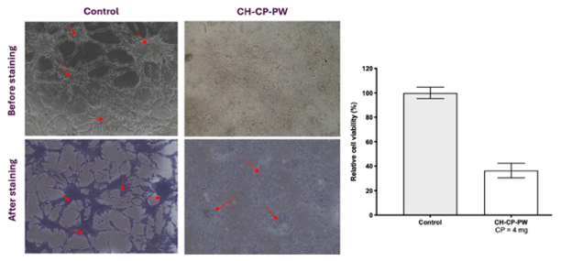
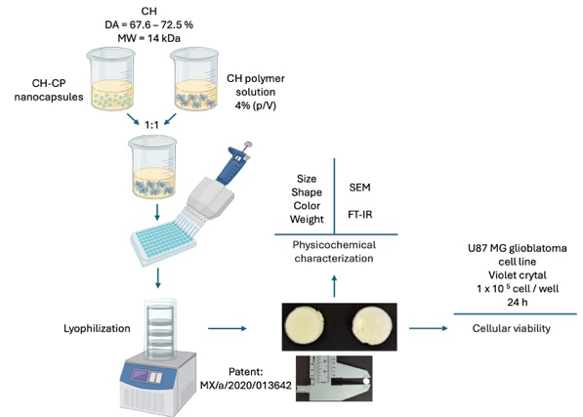

Table 1. Características físicas de los implantes
 | PW-CH | PW-CH-CP
Peso total | 1.7 mg | 2.1 mg
Peso CP | - | 0.4 mg
Diámetro/grosor | 6 mm / 2 mm | 6 mm / 2 mm
Vol. liofilido | 50 μL | 50 μL
Color L*a*b* | 79.34, -3.26, 23.41 | 76.36, -3.25, 23.41

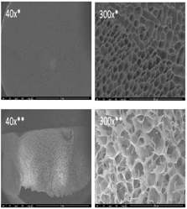
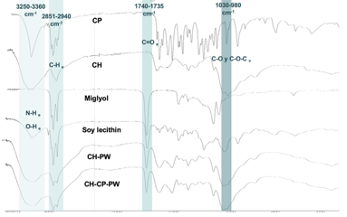
Figura 2. Micrografías de superficie* y corte transversal** de OP de CH-CP y análisis FIT-IR de OP y sus componentes.
RESULTADOS
En este sistema de liberación se realiza el proceso de nanoencapsulación de CP, en lugar de mezclarla directamente con el CH, esto permite obtener un sistema homogéneo que evita la precipitación de CP.
La matriz de las OP muestra una red polimérica porosa distribuida de manera uniforme. Al comparar los espectros de FT-IR de los CH-OP y CH-CP-OP podemos observar que no se encuentra diferencia entre ellos, esto sugiere que la CP puede encontrarse dentro del sistema debido al proceso de encapsulación, por lo que no es posible su detección en la superficie del implante polimérico (Fig. 2).
En la Fig. 3 se presenta evidencia del efecto citotóxico antes y después de realizar la tinción de cristal violeta. Las células U87MG (Control) se organizan en forma de redes con un gran espacio de malla. En el tratamiento de CH-OP después de la tinción se observó que células U87MG crecieron de manera dispersa sin formar la estructura de red, aunque pueden observarse algunos cúmulos de células estas son menos densas comparado con el control.
Figura 3. Viabilidad celular.

REFERENCIAS
- Liu, Y.-P., Dong, F.-X., Chai, X., Zhu, S., Zhang, B.-L. Gao, D.-S. Cellular and Molecular Neurobiology 2016, 36:737-743.
- Pereira, D.Y., Yip, A.T., Lee, B.S., Kamei, D.T. Journal of Laboratory Automation, 2014, 19:19-34.
- Lesniak, M.S., Upadhyay, U., Goodwin, R., Tyler, B., Brem, H. H. Anticancer Research, 2005, 25:3825-31.
- Patent: MX/ MX/a/2020/013642.

